СХВАЛЕНО ЗАТВЕРДЖУЮ:
педагогічною радою Директор ____________ ________________________ _________________
протокол №_, від _________

Індивідуальний навчальний план
учня 2 класу
з особливими освітніми потребами
_________________________________

2022-2023 н.р.

Повна назва закладу
Прізвище, ім’я по батькові дитини
Клас
Дата народження
Домашня адреса
Дані про сім’ю дитини
Медичний діагноз
Дата зарахування
Освітня програма, яку засвоюватиме здобувач освіти | Покликання – електронний варіант програми
Очікувані результати навчання | свідоцтво досягнень учня 2 класу – після завершення  формувального підсумкового оцінювання  (бланк свідоцтва досягнень додається)
Індивідуальні особливості розвитку | Індивідуальна програма розвитку (додається)
Форма здобуття освіти | Інституційна: змішана форма здобуття освіти.  Навчальні заняття проводяться за розкладом 2-А класу.  Корекційно-розвиткові заняття проводяться за окремим затвердженим розкладом.
Зміст навчання | Зміст навчання адаптується з урахуванням особливостей сприйняття дитиною навчального матеріалу та формується на основі:  - Типової освітньої програми для учнів 1-2 класів закладів загальної середньої освіти, розробленої під керівництвом О. Я. Савченко (затвердженої наказом Міністерства освіти і науки України від  - 12.08.2022 № 743) https://cutt.ly/81eg22b  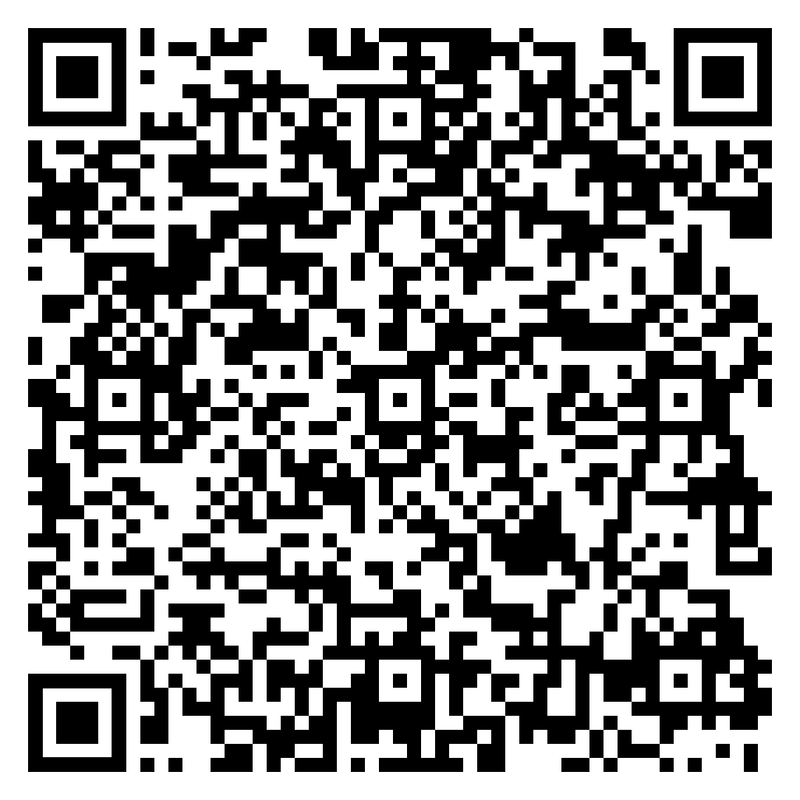  - Програма «Розвиток слухового сприймання та формування вимови у дітей зі зниженим слухом», рекомендованої МОН України (наказ МОН України №476 від 29.04.2016); https://cutt.ly/z1exRSo  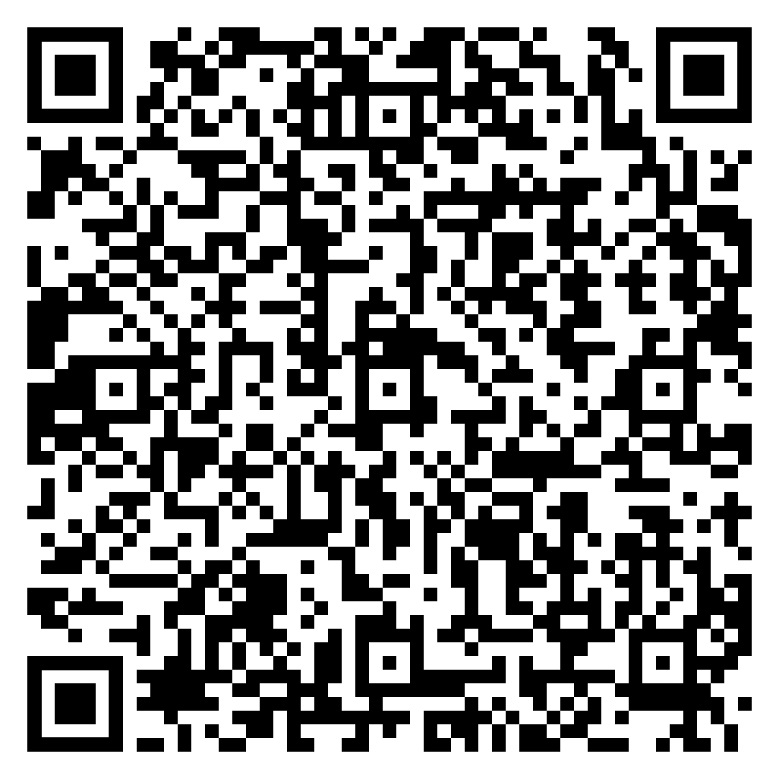  - Програма з корекційно-розвиткової роботи «Корекція розвитку. Розвиток особистісної сфери» для 1-4 спеціальних класів для дітей із затримкою психічного розвитку закладів загальної середньої освіти (автори: Бабяк О.О., Баташева Н.І., Орлов О.В.) https://cutt.ly/GON4r3L    - Висновку про комплексну психолого-педагогічну оцінку розвитку дитини від ___________ №ІРЦ-______________________  Адаптуючи зміст навчання, рекомендується використовувати:  - покрокові інструкції, алгоритми до виконання завдання;  - використання альтернативної чи додаткової систем комунікації;  - поділ завдань на кілька, простіших за змістом або покрокових;  - зменшення тривалості виконання завдання або їхньої кількості за умови збереження рівня складності;  - частіші повторення, спрощені інструкції до виконання;  особливі графічні характеристики оформлення тексту: великий шрифт, виділення жирним, кольорові знаки тощо…
Термін реалізації програми | 2022-2023 навчальний рік

Індивідуальний робочий навчальний план
2022-2023 н. р.

Освітні галузі | Навчальні предмети | Кількість годин на тиждень
Інваріантний складник
Мовно- літературна | Українська мова | 4
Мовно- літературна | Читання | 3
Мовно- літературна | Іноземна мова (англійська) | 3
Математична | Математика | 4
Я досліджую світ (інтегрований курс) (природнича, громадянська й історична, соціальна, здоров’язбережувальна галузі) |  | 3
Технологічна | Дизайн і технології | 1
Інформатична | Інформатика | 1
Мистецька | Музичне мистецтво | 1
Мистецька | Образотворче мистецтво | 1
Фізкультурна* | Фізична культура | 2
Фізкультурна* | Хореографія | 1
УСЬОГО |  | 24

Варіативний складник
Додаткові години для вивчення предметів освітніх галузей, проведення індивідуальних консультацій та групових занять |  | 1

Корекційно-розвиткові заняття *
Розвиток мислительних процесів та емоційно-вольової сфери |  | 2
Розвиток зв’язного мовлення |  | 1
Корекція розвитку |  | 2
Гранично допустиме навчальне навантаження на учня ( без урахування корекційно-розвиткових занять, фізичної культури та хореографії |  | 22
Всього годин |  | 30
*Години, передбачені для фізкультурної освітньої галузі, не враховуються під час визначення гранично допустимого навантаження учнів.

Підписи усіх членів команди супроводу

________________
________________
________________________________________
_________________
__________________

_________________

